FRANCE TRAUMATISME CRÂNIEN
Association nationale des professionnels au service des traumatisés crâniens et de leur famille
Organisme de formation déclaré sous le n° 11 94 07542 94
Siret 37901263600021
francetraumatismecranien@gmail.com
www.francetraumatismecranien.fr
14, rue du val d’Osne 94415 Saint Maurice cedex France.
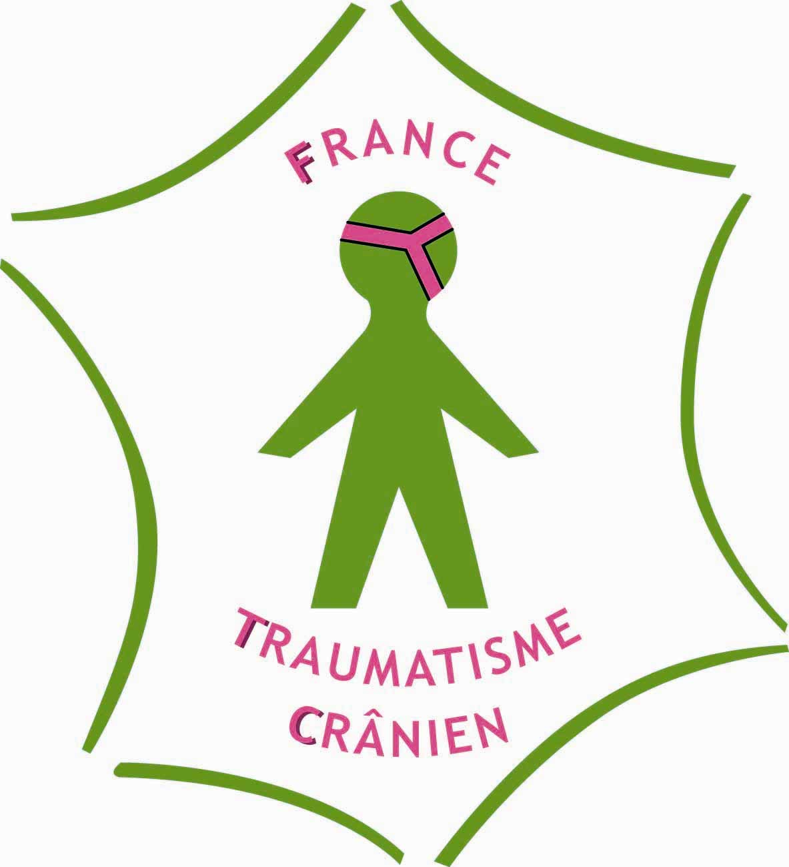
Présidente :
D^{r} Anne LAURENT-VANNIER

Vice présidents :
Pr Françoise BEURET-BLANQUART
D^{r} François TASSEAU

Secrétaire général : D^{r} David PLANTIER
Secrétaire générale adjointe :
D^{r}. Catherine KIEFER
Trésorier :
Me. Marc-André CECCALDI
Trésorier adjoint :
Mme Arièle LAMBERT

Réunion du conseil d’administration
Jeudi, de 13h30 à 17h30- CeRIAVSIF – Paris
Compte rendu du CA du 13 septembre 2012

Présents :
Cécile Bernier, Isabelle Burot-Besson, Emmanuel Chevrillon, Xavier Debelleix, Catherine Fischer, Françoise Laloua, Arièle Lambert, Anne Laurent-Vannier, Nelly Montrobert, David Plantier, Hélène Oppenheim-Glückman, François Tasseau, Laurent Wiart.

Assistaient également à la séance :
Anne-Louise Burgaud (assistante coordinatrice de France Traumatisme Crânien)
Suzanne Aubert (UNAFTC)
Marie Christine Cazals (UNAFTC) représentant Emeric Guillermou

Absents et excusés :
- Françoise Beuret-Blanquart, Alain Brié, Marc Ceccaldi, Alexandre Clément, François Danzé, Jean-Jacques Dumond, Philippe Hingray, Philippe Géminel, Catherine Kiefer, Jacques Luauté, Cécile Ribière, Pascal Rigaux,
- Emeric Guillermou (UNAFTC).

Le conseil d’administration s’ouvre sous la présidence d’Anne Laurent Vannier à 13 H 40.
Marie Christine Cazals remplace Emeric Guillermou pour cette séance.

1/ Approbation du compte-rendu du CA du 15 juin 2012 (vote)

Approbation à l’unanimité avec les modifications suivantes proposées par Hélène Oppenheim-Glückman concernant le colloque « psychiatrie, psychopathologie et traumatisme crânien », il faut lire :
« Un comité d’organisation comportant des psychiatres et des psychologues est en cours de constitution. Les représentants de France Traumatisme Crânien sont Catherine Fischer, Jacques Luauté, David Plantier, Laurent Wiart et Hélène Oppenheim-Glückman. Les Dr Vignat, Destaillat, Fayol, psychiatres font également partie du comité d’organisation avec Mme Pascale Brugière psychologue clinicienne et une psychologue de la Tour de Gassies».

« Concernant le programme, H Oppenheim-Glückman souhaite qu’il soit axé sur la clinique psychiatrique et psychopathologique (troubles psychopathologiques, psychiatriques, neuropsychologiques) et sur la thérapeutique (psychothérapie, médicamenteuse…). Le thème est donc plus large et différent de celui la journée de Nantes d’octobre 2011 sur les troubles du comportement ». Anne Laurent-Vannier aimerait que les particularités des troubles psychiatriques des enfants traumatisés crâniens soient abordées. Jean-Jacques Dumond conseille une approche thématique plutôt qu’une orientation par profession (approche psychiatrique, psychologique…).

2/ Journées de formation continue
2012
- 1 - Bilan du colloque de Lyon du 22 juin2012 : Il a réuni 157 participants de professions diverses ( Kiné, ergo, neuropsychologue, assistante sociale, éducateur spécialisé, médecins MPR, cadre de santé, avocats, médecins conseil, assureur) et l’appréciation générale été est très positive. Le bilan financier est également positif avec un bénéfice net estimé à 4200€. (cf annexe 1). Parmi les critiques, le temps trop court des échanges entre les intervenants et les participants a été souvent exprimé comme déjà précédemment.
Quelques commentaires à propos du colloque ont eu lieu pendant le CA :
- Regret de l’absence de support écrit de l’intervention de la directrice « handicap et grand âge » de l’ARS RA.
- Interrogation par rapport à l’intervention du directeur du FAM de St Martin en Haut dans le Rhône, qui a présenté son établissement médico-social comme étant doté de moyens humains quasiment analogues à ceux d’un CRF. La dimension « foyer de vie » n’a pas été véritablement présentée ce qui est regrettable .

- 2 - Forum de Bordeaux du 23 novembre 2012 (Xavier Debelleix)

Xavier Debelleix présente la version actuelle du programme du Forum intitulé « Quel lieu de vie après lésion cérébrale grave » prévu le 23 novembre prochain à Bordeaux, Centre de la Tour de Gassies. Pendant ce forum aura lieu également l’assemblée générale de France Traumatisme Crânien.

Anne-Louise Burgaud présente le site de paiement en ligne et de gestion des inscriptions. Il y a toutes les informations sur la journée, plan d’accès, etc. Le coût de la prestation est de 8% du prix de l’inscription. Si le site a du succès, le protocole de Forum devra être mis à jour. La mise en route se fera dans quelques jours. Le forum de Bordeaux sert de test.

2013
- 1 - Colloque troubles psychiatriques et traumatisme crânien (Hélène Oppenheim-Glükman au nom du comité scientifique)

Hélène Oppenheim-Glückman fait le point sur l’avancée du projet. Elle explique la modification du titre après la dernière réunion téléphonique du comité scientifique. Le champ de la journée se réduit volontairement à « Hallucinations et délires chez les traumatisés crâniens ».

Il s’agit de cibler la réflexion. L’idée est de partir de la question de la sémiologie des délires chez les traumatisés crâniens, puis d’approcher les diagnostics sous-jacents (dont la psychose). Il conviendra d’aborder la question de la psychopathologie subjective pour le traumatisé crânien en lien avec son environnement (lien famille / institution) et en dernier les sous-bassements organiques de ces délires en phase aigue ou non. Enfin, les traitements pharmacologiques et non pharmacologiques ainsi que les approches institutionnelles seront abordés.
L’introduction posera les aspects épidémiologiques, la prévalence en particulier, et les définitions précises de la sémiologie étudiée. Le programme est à définir plus précisément lors de la prochaine réunion téléphonique de novembre.

La date retenue pour ce colloque d’envergure nationale pourrait être le 06 décembre 2013 à confirmer, vraisemblablement en Ile de France.

Marie-Christine Cazals souligne l’intérêt du sujet pour les aspects pratiques de prise en charge. Xavier Debelleix émet des doutes sur ce choix restrictif.
Catherine Fischer exprime l’intérêt de l’abord par un symptôme plutôt que par une classification ou l’abord par une typologie lésionnelle.
Hélène Oppenheim-Glückman rappelle la problématique de l’interprétation après traumatisme crânien. L’approche par un symptôme permet d’appréhender la complexité du problème et donc la précision des critères diagnostic, psychopathologique et neurobiologique sous jacents. Une prochaine journée pourra traiter d’autres symptômes comme la dépression. La nécessité de contacter la Société Française de Psychiatrie, les Associations de libéraux est évoquée, Hélène Oppenheim-Glückman demande le soutien et une diffusion de l’information par le CA.
Accord du CA sans réserve pour le thème proposé et les contacts à prendre.

- 2 - Forums sur le vieillissement
  - Montpellier (Cécile Bernier)

La date devra être confirmée pour le CA de décembre prochain, il est évoqué le 25 octobre 2013. Le lieu serait Montpellier ou Nîmes (Frédéric Pellas principal organisateur). Anne Laurent-Vannier estime que ce n’est pas une date satisfaisante compte tenu du congrès de la SOFMER qui a toujours lieu vers la mi octobre.
Une discussion s’engage par rapport à la problématique du vieillissement précoce du cerveau après traumatisme crânien.

  - Kerpape

Proposition pour avril ou mai 2013.

2014

Il est rappelé la proposition retenue lors du dernier CA d’un colloque sur « population carcérale et traumatisme crânien ». Les Entretiens d’Aix ont également traité ce sujet il y a plusieurs années. Ce colloque pourrait être organisé à Paris. Y serait présentée en particulier l’étude menée par Eric Durand (qui a été primé par la Fondation Les Gueules Cassées) au sein de la prison de Fleury Mérogis. L’étude comporte un questionnaire à l’entrée en prison et vise à définir la prévalence des traumatismes crâniens dans la population carcérale. Mathilde Chevignard participe à cette étude.

Il s’agit d’une journée ouverte à d’autres corps de métier comme les représentants des forces de l’ordre, des politiques, les personnels des milieux pénitentiaires, le service de probation, les familles comme témoins….

Xavier Debelleix propose un autre thème possible de forum : le devenir des jeunes patients adolescents traumatisés crâniens ou les adultes jeunes (épidémiologie des 15-25 ans). Ceci permettrait de préciser les aspects concernant la scolarité, l’insertion sociale et professionnelle…

3/ Relations avec l’UNAFTC : informations (S Aubert / MC Cazals, représentant E Guillermou)
- A propos de la rencontre annuelle des CA de l’UNAFTC et de France Traumatisme Crânien, Anne Laurent-Vannier rappelle que ce temps d’échanges entre nos deux associations doit continuer à avoir un sens et ne doit pas devenir la répétition d’une rencontre traditionnelle.

Les représentants de l’UNAFTC expriment leur souhait de maintenir et pérenniser cette rencontre.

Le lieu pourrait être les hôpitaux de Saint Maurice comme les années précédentes cependant l’accessibilité de l’établissement n’est pas jugé suffisante par tous. La date du 12/12/12 est a priori retenue et une proposition de points à discuter est soumise à la discussion. Il semble que la charte commune liant nos deux structures pourrait donner lieu à un échange afin de se la remettre en mémoire, de la la , redynamiser,et de redéfinir les actions et projets à mener en commun . Le catalogue des formations de l’UNAFTC pourrait s’enrichir de formations communes.

François Tasseau signale que le contenu de la charte est mal connu des membres du CA pourtant cette charte souligne les complémentarités des 2 associations.

Hélène Oppenheim-Glückman propose qu’une personne du CA de l’UNAFTC se joigne au comité d’organisation du prochain colloque qui fera l’objet d’une nouvelle réunion téléphonique le 29 novembre 2012.

- Suzanne Aubert propose qu’une présentation du GCSMS soit faite à nouveau car le document initial a été modifié avec ouverture aux associations comme France Traumatisme Crânien. Il est rappelé que les AFTC (Associations de Famille de traumatisés crâniens) sont comprises dans l’UNAFTC et donc n’y adhèrent pas. Suzanne Aubert estime que puisqu’il n’y pas eu vote du CA sur cette question, il n’y a pas eu d’avis officiel de France Traumatisme Crânien. Anne Laurent-Vannier rappelle que ce sujet a déjà fait l’objet de longues discussions lors des 2 derniers CA, et que l’avis de ne pas adhérer était partagé par les membres. Les 2 principaux arguments avancés étaient d’une part que la majorité absolue est détenue par un seul participant et ce quel que soit le nombre de membres et d’autre part que France Traumatisme Crânien n’est pas une association gestionnaire et n’envisage pas de le devenir. Elle rappelle également que la plupart des sujets abordés au CA ne font pas l’objet de vote mais d’une discussion approfondie et ouverte. Elle propose, pour conclure, que le texte remanié nous soit adressé.

- AG de l’UNAFTC : Date à retenir : le 22 mars 2013, à l’Hôtel de ville de Nancy. Il y sera discuté la place de la psychiatrie dans la prise en charge des personnes après traumatisme crânien ou lésion cérébrale. Jean-Jacques Dumond interviendra lors de cette journée.

- Il est rappelé que les informations concernant les forums de France Traumatisme Crânien figurent sur le site internet de L’UNAFTC, dans « Traits d’Union » et aussi dans la revue Résurgence dont François Tasseau et Françoise Laloua sont membres du comité de rédaction et dont François Tasseau rédige la page mise à disposition de notre association par l’UNAFTC.

- Anne Louise Burgaud signale que beaucoup de mail viennent de familles et qu’il existe un lien fort entre France Traumatisme Crânien et l’UNAFTC pour les réponses aux questions posées sur le site. Afin de clarifier les rôles respectifs de nos associations et d’éviter toute confusion, la présentation officielle de France Traumatisme Crânien pourrait être modifiée et devenir « associations des professionnels au service des traumatisés crâniens » et non plus « au service des traumatisés crâniens et de leur famille »

4/ Vie de l’association

- Dates des CA 2013.

Les dates suivantes sont adoptées :

  - 14 Mars 2013
  - 13 Juin 2013
  - 19 Septembre 2013
  - 12 Décembre 2013.

- Prix France Traumatisme Crânien Sofmer. Résultat, pour validation, de la délibération du comité scientifique. (J Luauté et C Fischer)

Catherine Fischer résume les discussions. Elle se réjouit du succès de l’appel à projet avec 4 propositions de qualité dont elle rapporte les points principaux. Voir annexes.

Les 4 projets portaient sur :
1 – Prévalence des traumatisés crâniens et épidémiologie dans une population carcérale. (Ce projet a depuis reçu un prix des « gueules cassées »)

2- Etude de l’effet bénéfique de la musique préférée sur les patients non communiquant à la phase d’éveil.

3- Programme de rééducation fonctionnelle sur les fonctions exécutives après traumatisme crânien.

4- Impact des programmes UEROS sur la qualité de vie.
Deux rapporteurs par dossier ont donné leur avis. Une conférence téléphonique du comité scientifique vient d’avoir lieu. Le projet n° 2 a été retenu par le comité scientifique et le CA valide à l’unanimité cette décision..

- Préparation des élections 2013.

Ces élections doivent pourvoir au renouvellement de la moitié des membres du CA, elles auront lieu dans un an pour une prise de fonction en septembre 2013..

Anne Laurent-Vannier indique qu’elle ne souhaite pas se représenter pour un prochain mandat de présidente, car elle exerce cette fonction depuis septembre 2003 et le moment lui semble venu de passer la main .
La question de la représentation régionale de l’association est une fois de plus soulevée. A ce propos il est rappelé qu’un groupe « région » animé par Arielle Lambert et Philipe Géminel a été créé ainsi qu’une sous rubrique sur notre site. L’enjeu est une représentation équilibrée des régions, en cohérence avec l’analyse effectuée par Arièle Lamber sur la place respective des différentes régions, afin d’éviter si possible les surreprésentations de certaines régions comme IDF, RA, PACA. .
Il faut aussi que les élus s’engagent à participer de façon assidue.

- Point des adhérents (en nombre et par région) (Anne-Louise Burgaud)cf. annexe 2
L’association compte à ce jour 147 adhérents soit une progression globale de + 24% par rapport aux résultats de fin 2011 soit 105 adhérents individuels et 42 institutionnels. A fin août, on constatait encore un léger retard de -2 % des adhésions individuelles mais une progression de +50 % des institutionnelles.
Le nombre d’adhérents diffère considérablement d’une région à l’autre.

- Groupe de travail « régions » (Philippe Geminel, Arièle Lambert)

Le questionnaire de région, a reçu quelques modifications. Il est décidé de le remplir par région ou par département selon la problématique locale. Les régions ont été réparties entre différents membres du CA. Pour les régions non représentées, un professionnel de la région va être identifié afin de relayer la démarche et de faire connaitre notre association. La lettre adressée à ces personnes est révisée.

- Projet de budget prévisionnel 2013 (Marc Ceccaldi). Discussion en vue de son élaboration.

Le sujet n’a pu être réellement débattu en absence du trésorier de l’association. Il est souhaitable de procéder à un budget prévisionnel afin de mieux anticiper nos recettes et nos dépenses (voir précédents CA) et préparer l’avenir.
A rediscuter au prochain CA.

5/ Questions diverses.

a/ Proposition de partenariat avec le site PasseportSanté :
Ce site semble rechercher le maximum de liens avec le milieu associatif pour un meilleur indice de performance sur Google. Il ne semble pas y avoir d’intérêt réel pour France Traumatisme Crânien de répondre à cette proposition.

b/ Groupe de travail EVC EPR, François Tasseau rapporte le travail entrepris en commun par France Traumatisme Crânien et l’UNAFTC sur EVC / EPR à la suite de la dernière rencontre des CA en décembre 2011. La réflexion porte sur la rédaction d’un cahier des charges commun aux structures accueillant ces personnes. Un des enjeux est de savoir s’il convient de modifier le statut des unités dédiées régies par la circulaire de mai 2002 qui actuellement abondent au secteur sanitaire SSR. La prise en charge de ces personnes par les MAS relève de l’exception. Entre le secteur sanitaire et le secteur médico-social quel est le plus adapté à ces situations ?
Le représentant de l’UNAFTC est le Docteur Philippe Petit. Plusieurs rencontres ont déjà eu lieu. François Tasseau et Philippe Petit ont souhaité élargir le groupe de travail et ont décidé d’associer Edwige Richer, Catherine Kiefer et Pascal Rigaud à la réflexion du fait de leur légitimité dans ce domaine. Lors de la rencontre des CA, Philippe Azouvi avait aussi suggéré que le CRFTC soit associé en tant que promoteur des journées annuelles EVC/EPR de l’HEGP .

c/ Enfin, concernant le Groupe « Ethique », la décision a été prise d’organiser une nouvelle journée d’ampleur nationale, la date et le lieu sont à préciser, probablement en 2014. Le thème pourrait être le respect de l’intimité et de l’autonomie.

Pour les agendas : dates prévisionnelles des CA de 2012 : 13 décembre 2012.

CA de 2013 : 14 mars, 13 juin, 19 septembre et 12 décembre 2013

Lieu : CeRIAVSIF : 123 Rue de Reuilly 75012 PARIS
Métro Daumesnil (lignes 6 ou 8) Bus : 29, 46, 64 - Tél : 01 44 75 50 41

David Plantier Anne Laurent-Vannier
Secrétaire général Présidente

Cf. Annexe 1 (Evaluation du forum de Lyon), annexe 2 (prix France Traumatisme Crânien SOFMER), annexe 3 (Membres adhérents à fin août 2012)

